

Periodična izvješća
( dorada po patchu 56 )

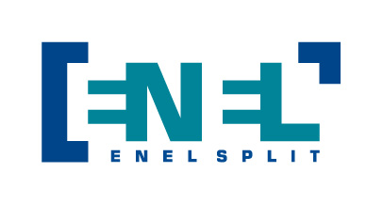

Modul Periodična financijska izvješća, koji se nalazi u izborniku Izvješća aplikacije Financijsko knjigovodstvo, služi za automatsko popunjavanje obveznih izvješća kao što su Bilanca, PR-RAS I slično.
Modul Periodična financijska izvješća je podložan registraciji, tj. postaje aktivan tek nakon što ga osoblje ENEL-a registrira.
Ustanove MSPM-a koje su si priskrbile korištenje ovog modula, su prilikom registracije i provjere rada dobile i odgovarajuće korisničke upute.
U ovom dokumentu pojašnjavamo novosti koje dolaze sa patchom 56.
Patch 56 sadržava novu verziju FINA-inog excel fajla koji sadrži sve relevantne obrasce ( PR-RAS, P-Vrio, Bilanca i S- PR-RAS ).
Osim navedenog, patch 56 sadrži i odgovarajuće izmjene u samoj aplikaciji financijsko knjigovodstvo a koje se tiču modula Periodična financijska izvješća.
Modul Periodična financijska izvješća je izmjenjen u smislu lakše izmjene podataka koji su prikupljeni u formi tablice.
Na slici 1. prikazan je izgled modula Periodična financijska izvješća sa otvorenim obrascem PR-RAS za koga su povučeni podaci.
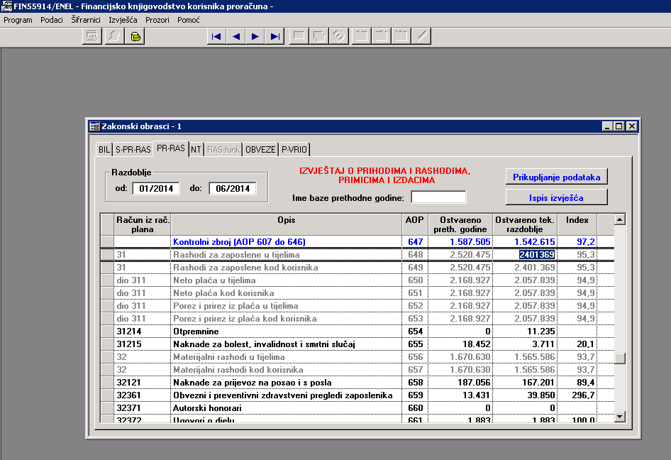
Slika1.

U dosadašnjem rješenju nije postojala mogućnost da se mjenjaju podaci koji se povuku iz aplikacije u tablicu.
Uvođenjem tzv. ‘ svjetlosivih ‘ polja omogućeno je da se, već u tabličnom prikazu, dok smo još u aplikaciji Financijsko knjnigovodstvo, ažuriraju pojedini redovi za koje znamo da nisu ispravno popunjeni.
Napomena: Tipičan primjer takvog slučaja su AOP 648 I 649 koji ( oba ) na sebi imaju konto 31. Zbog toga što aplikacija NE može razlučiti na koji od konta treba staviti iznos, iznos bude stavljen na oba konta što uzrokuje neispravnost.

Do patcha 56 takav problem se mogao popraviti isključivo nakon prebacivanja u excel a intalacijom patcha će biti moguće ispravak napraviti već u samoj aplikaciji.

ENEL SPLIT d.o.o.
Trg Hrvatske bratske zajednice 8
21000 Split
Hrvatska
Tel: +385 21 406 222
enel@enel.hr
www.enel.hr

© Enel Split d.o.o., Split, 2009
Sva prava pridržana.
Sadržaj ovog dokumenta je zaštićen. Dozvoljeno je ograničeno pravo ispisa materijala samo za osobnu, nekomercijalnu uporabu.
Osim prethodno odobrenog, niti jedan dio zaštićenog dokumenta ne smije biti kopiran, fotokopiran, reproduciran, preveden, iskazan u bilo kojem elektroničkom mediju ili u obliku čitljivom za stroj, ili reemitiran, u cijelosti ili djelomično, bez prethodne pisane suglasnosti poduzeća Enel Split d.o.o.
Bilo koja druga reprodukcija u bilo kojoj formi bez prethodne suglasnosti poduzeća Enel Split d.o.o. zabranjena je.
“ProFi” I “Enel Split”, i logotipi su registrirani zaštitni znakovi poduzeća Enel Split d.o.o.

